Стихи к 8 марта

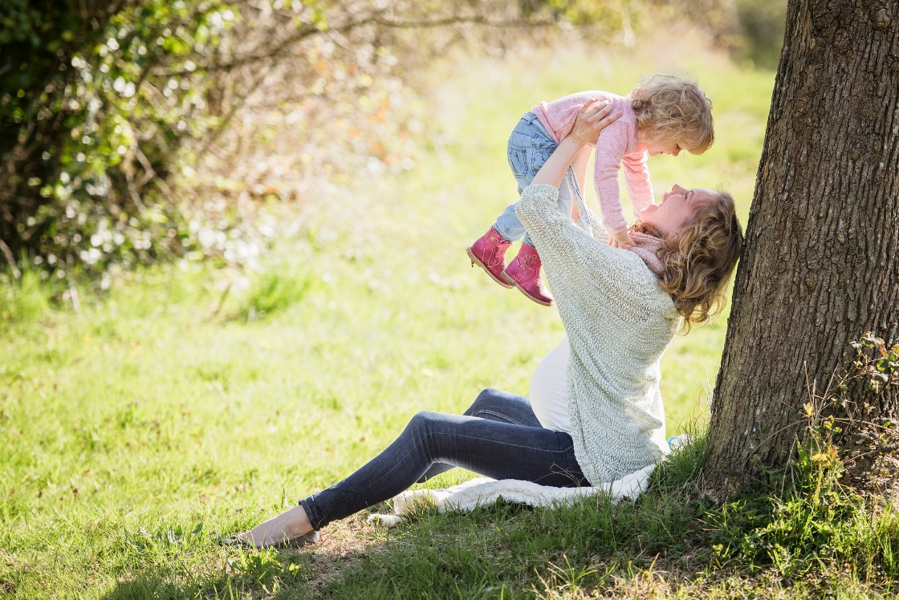

Bilde: Pixabay, timkraaijvanger

Мамин день

Автор: Г. П. Виеру

Вот подснежник на поляне,
Я его нашёл.
Отнесу подснежник маме,
Хоть и не расцвёл.
И меня с цветком так нежно
Мама обняла,
Что раскрылся мой подснежник
От её тепла.

Внучка

Автор: А. И. Плещеев

Очень бабушку мою —
Маму мамину люблю.
У неё морщинок много,
А на лбу седая прядь,
Так и хочется потрогать,
А потом поцеловать.
Может быть, и я такою
Буду старенькой, седою,
Будут у меня внучатки,
И тогда, надев очки,
Одному свяжу перчатки,
А другому — башмачки.

А что у вас?

Автор: С. В. Михалков

Кто на лавочке сидел,
Кто на улицу глядел,
Толя пел,
Борис молчал,
Николай ногой качал.
Дело было вечером,
Делать было нечего.
Галка села на заборе,
Кот забрался на чердак.
Тут сказал ребятам Боря
Просто так:
А у меня в кармане гвоздь!
А у вас?
- А у нас сегодня гость! А у вас?
- А у нас сегодня кошка
Родила вчера котят.
Котята выросли немножко,
А есть из блюдца не хотят!
- А у нас в квартире газ! А у вас?
- А у нас водопровод! Вот!
- А из нашего окна
Площадь Красная видна!
А из вашего окошка
Только улица немножко.
- Мы гуляли по Неглинной,
Заходили на бульвар,
Нам купили синий-синий
Презелёный красный шар!
- А у нас огонь погас
-Это раз!
Грузовик привёз дрова
-Это два!
А в-четвертых - наша мама
Отправляется в полет,
Потому что наша мама
Называется - пилот!
С лесенки ответил Вова:
- Мама - лётчик?
Что ж такого?
Вот у Коли, например,
Мама - милиционер!
А у Толи и у Веры
Обе мамы - инженеры!
А у Левы мама - повар!
Мама-лётчик?
Что ж такого!
- Всех важней,- сказала Ната,
-Мама - вагоновожатый,
Потому что до Зацепы
Водит мама два прицепа.
И спросила Нина тихо:
- Разве плохо быть портнихой?
Кто трусы ребятам шьёт?
Ну, конечно, не пилот!
Лётчик водит самолёты
-Это очень хорошо!
Повар делает компоты
-Это тоже хорошо.
Доктор лечит нас от кори,
Есть учительница в школе.
Мамы разные нужны,
Мамы разные важны.
Дело было вечером,
Спорить было нечего.

Я помогаю

Автор: Ю. В. Каспарова

Буду маме помогать:
Стану пол я подметать,
Пыль повсюду я протру,
Все игрушки уберу.
Я посуду перемою
И к обеду стол накрою.
Хлеб порежу на кусочки,
И полью везде цветочки,
Накормлю кота Матвея.
Вы не бойтесь, я сумею.

